Міністерство освіти України

Національний технічний університет "ХПІ"

кафедра “ННІКНІТ"

**Звіт**

**Лабораторна робота 6**

з дисципліни "Програмна технологія .NET"

Виконав: студент групи КН-921Г

Верещак А. Г.

Перевірив:

Івашко А.В.

Харків 2023

**Зміст**

Хід роботи 5

Завдання 1 та 2: 5

Завдання 3: 6

Завдання 4: 7

Завдання 5: 8

Завдання 6: 9

Завдання 7: 10

Завдання 8: 11

Завдання 9: 12

Висновок 13

Лабораторна робота №6. **Використання конструктора форм для створення та налаштування інтерфейсу віконних застосунків. Частина .2**

**Мета роботи**: вивчення властивостей та використання компонентів конструктора форм для створення і налаштування віконного інтерфейсу застосунків

**Завдання**

Використовуючи компоненти ComboBox та ListBox з відповідними властивостями на одній формі створити два списки: список, що розкривається, ат звичайний список, які містять Nміст країни згідно свого варіанту

Виконати минуле завдання додавши списки та їх елементи програмним шляхом, тобто під час завантаження вікна застосунку.

Використовуючи компоненти попередніх завдань звідповідними властивостями створити реєстраційну форму згідно зі виглядом свого варіанту.

Використовуючи компоненти RadioButton, GroupBox та інші компоненти минулих завдань з відповідними властивостями створити радіо форму згідно із виглядом свого варіанту. Вибір радіо кнопки за замовчанням є принциповим

Використовуючи компонент CheckBox та інші компоненти минулих завдань з відповідними властивостями створити селективну форму згідно зі виглядом свого варіанту. Вибір селективних кнопок за замовчанням єпринциповим

Використовуючи компоненти попередніх завдань з відповідними властивостями згідно свого варіанту створити наведену нижче форму. Список віку чи кухні заповнити можливими на реєстраційних формах варіантами віку

Використовуючи компонент MenuStrip з відповідними властивостями створити на формі трирівневе (перший рівень: Item1, Item2, Item3..., другий: Item 1, Item 12, Item 1.3. Item21, Item22, Item23, ... третій: Item 1, Item 12, Item 13. Item211, Item212, Item213...) абстрактне меню згідно структури свого варіанту

Використовуючи компонент ContextMenuStrip з відповідними властивостями створити на формі дворівневе (перший рівень: Item1, Item2, Item3..., другий: Item11, Item12, Item 13... Item21, Item22, Item23) абстрактне контекстне меню для трьох довільно розташованих рядків тексту (компонент Label)згідно структури свого варіанту

Використовуючи компонент ToolStripButton з відповідними властивостями створити на формі панель інструментів (абстрактні підказки на кнопках: Tool1, Tool2, Toll3,...) згідно структури свого варіанту

# Хід роботи

# Завдання 1 та 2:

Створюємо новий проект Task_1, Task_2.

Додаємо до форми компоненти ListBox та ComboBox за завданням:

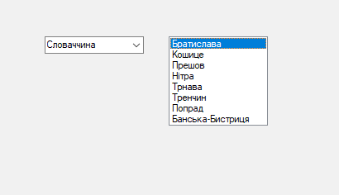

Рисунок 6.1 — Форма Task_1 та Task_2

# Завдання 3:

Створюємо новий проект Task_3.

Додаємо до форми компоненти Label, Button та TextBox за завданням:

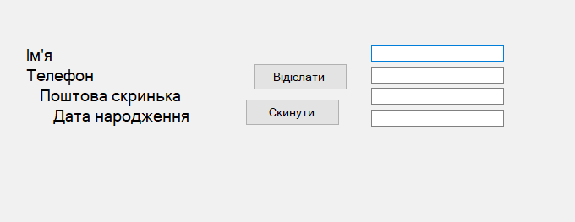

Рисунок 6.2 — Форма Task_3

# Завдання 4:

Створюємо новий проект Task_4.

Додаємо до форми компоненти GroupBox, RadioBox та Button за завданням:

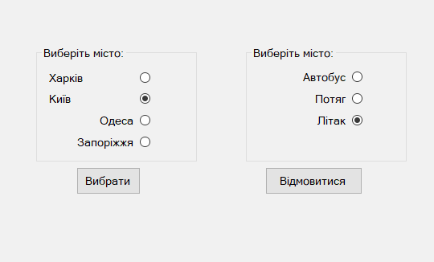

Рисунок 6.3 — Форма Task_4

# Завдання 5:

Створюємо новий проект Task_5.

Додаємо до форми компоненти GroupBox, CheckBox та Button за завданням:

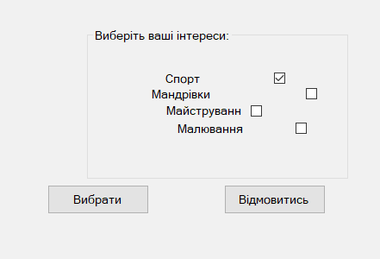

Рисунок 6.4 — Форма Task_5

# Завдання 6:

Створюємо новий проект Task_6.

Додаємо до форми компоненти GroupBox, RadioBox, Label, TextBox та Button за завданням:

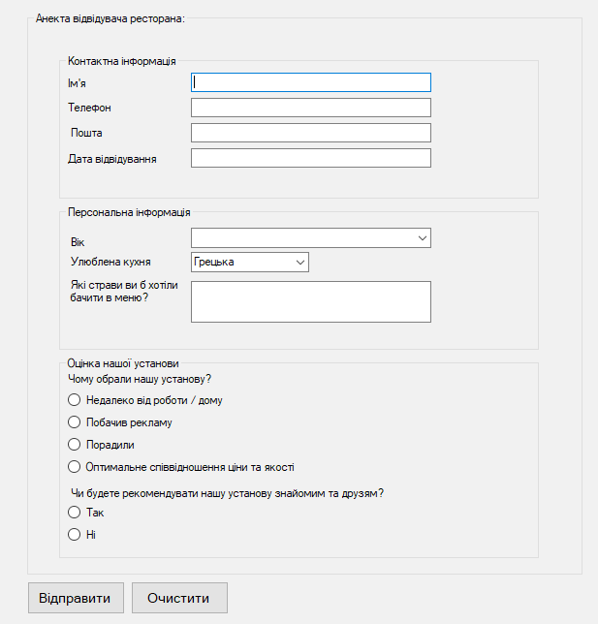

Рисунок 6.5 — Форма Task_6

# Завдання 7:

Створюємо новий проект Task_7.

Додаємо до форми компоненти MenuStrip та ToolStripMenuItem декількох рівнів за завданням:

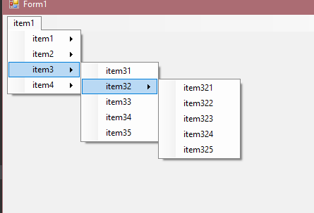

Рисунок 6.6 — Форма Task_7

# Завдання 8:

Створюємо новий проект Task_8.

Додаємо до форми компоненти Label та ContextMenuStrip декількох рівнів за завданням:

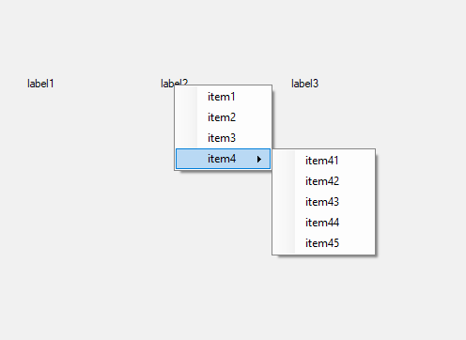

Рисунок 6.7 — Форма Task_8

# Завдання 9:

Створюємо новий проект Task_9.

Додаємо до форми компоненти toolStrip та toolStripButton з зображеннями за завданням:

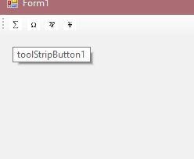

Рисунок 6.8 — Форма Task_9

# Висновок

Створення форм в .NET мовах програмування (зокрема, використовуючи Windows Forms або WPF) - це важливий аспект розробки програм з графічним інтерфейсом. Однією з ключових складових будь-якої добре розробленої програми є зручний та інтуїтивний інтерфейс для користувача. У цьому висновку ми розглянули деякі з найпоширеніших елементів керування, які можна використовувати для створення такого інтерфейсу:

1. ComboBox: Корисний для вибору одного елемента із списку або введення власного тексту.

2. GroupBox: Допомагає групувати пов'язані елементи для більшої логічності та організації.

3. RadioButton: Використовується для вибору одного з взаємовиключних варіантів.

4. CheckBox: Для вибору одного або декількох параметрів.

5. Текстове поле (TextBox): Для введення текстової інформації.

6. Label: Для відображення інформації та підписування інших елементів.

Важливо приділяти увагу дизайну та розташуванню цих елементів на формі, щоб зробити інтерфейс зручним та логічним для користувача. Налаштовуючи властивості елементів та обробляючи події, пов'язані з ними, можна створити ефективний інтерфейс для користувачів вашого додатку. Використання таких елементів керування допомагає покращити взаємодію користувача з програмою та робить процес роботи з програмою більш зручним і ефективним.